طراحی فیگور و فضا ( جلسه دهم )

در این جلسه نمونههایی ازطراحی فیگور خودم را برایتان میگذارم که در زمان دانشجویی کار کردهام طراحیها ساده است بدون پرداختن به جزیات و همگی از مدل زنده در کلوپ طراحی کار شده است و در زمان کم نهایتا 10 دقیقه طراحی شده است و نقش خط در ان به خوبی پیداست.

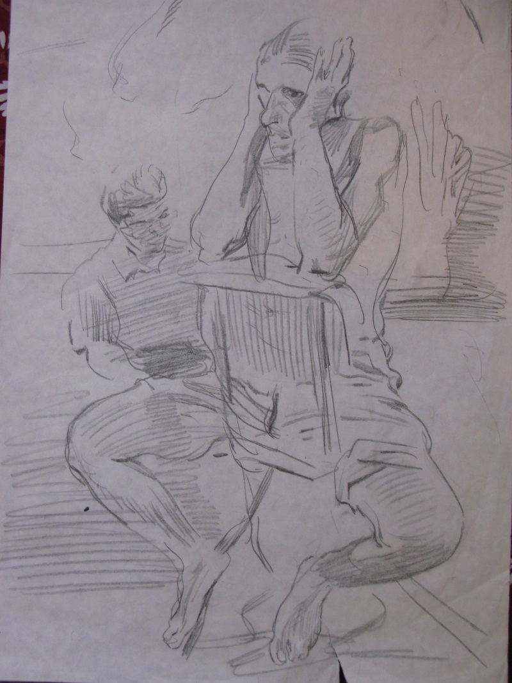
.

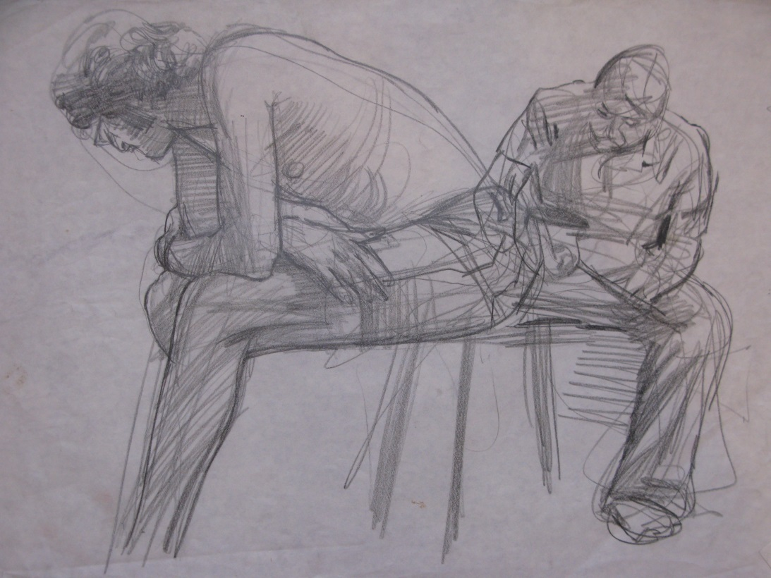

در این جلسه سعی میکنم تصویر بیشتری برایتان قرار دهم و نمونههایی تصویر از یک کتاب اناتومی را برایتان میگذارم

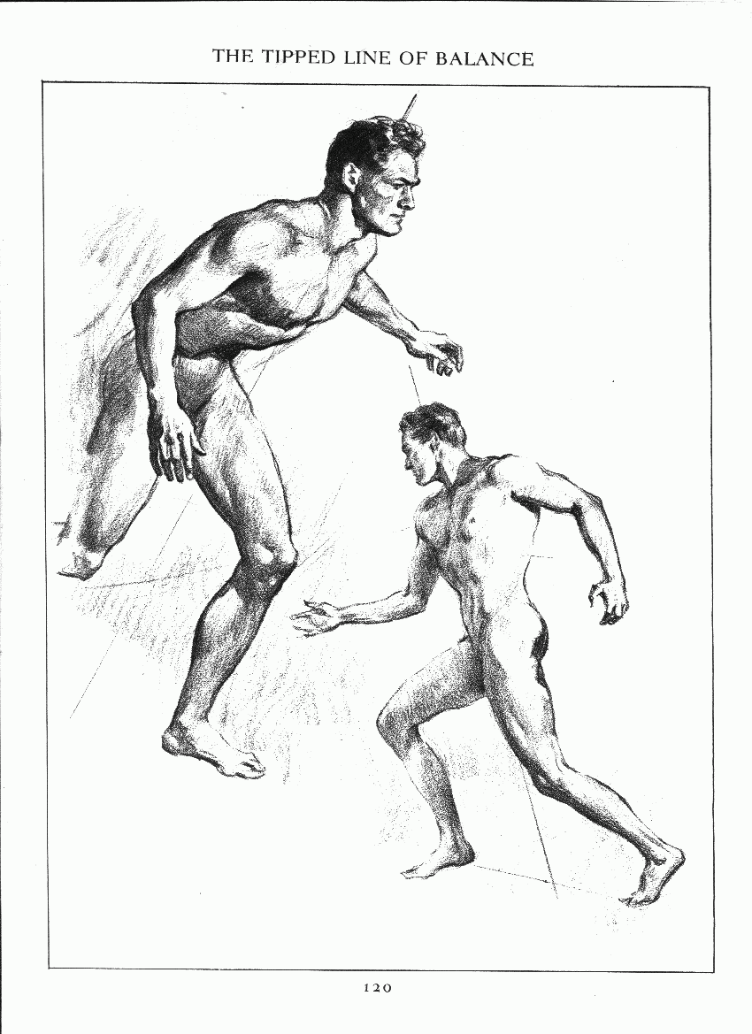

نمونههای از تصاویر کتاب اناتومی را میبینیم

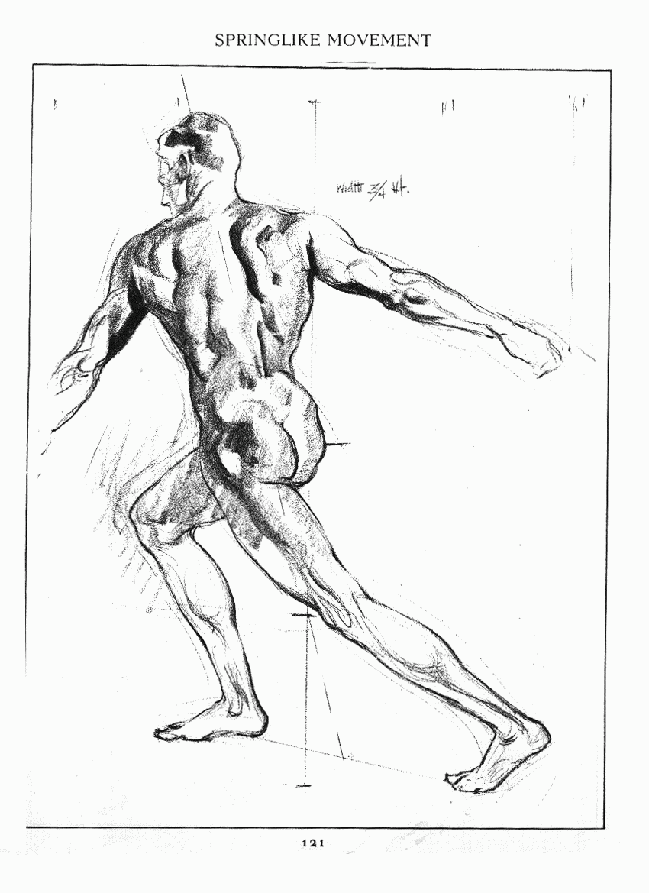

که به خوبی شکل ماهیچهها و فرم بدن در حال حرکت نمایان است.

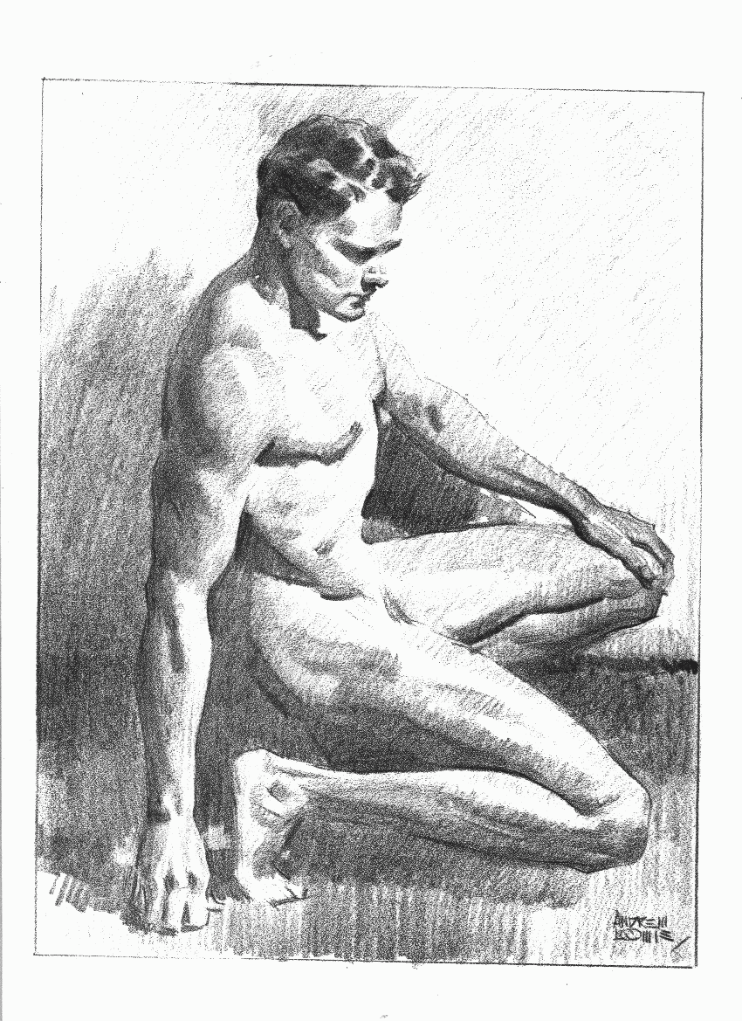

ببینید چقدر کامل و درست طراحی شده است و طراح شناخت بسیار دقیقی از اناتومی بدن انسان داشته است.

